NHẬN XÉT CỦA GIẢNG VIÊN HƯỚNG DẪN

Trà Vinh, ngày ….. tháng …… năm ……
Giáo viên hướng dẫn
(Ký tên và ghi rõ họ tên)

Trà Vinh, ngày ….. tháng …… năm ……
Giáo viên hướng dẫn
(Ký tên và ghi rõ họ tên)

NHẬN XÉT CỦA THÀNH VIÊN HỘI ĐỒNG

Trà Vinh, ngày ….. tháng …… năm ……
Thành viên hội đồng
(Ký tên và ghi rõ họ tên)

LỜI CẢM ƠN
Tôi xin bày tỏ lòng biết ơn sâu sắc đến Trường Đại học Trà Vinh, nơi đã tạo điều kiện thuận lợi, cung cấp môi trường học tập và nghiên cứu lý tưởng, giúp tôi phát triển bản thân và hoàn thành dự án này. Những kiến thức quý báu và động lực từ nhà trường đã khuyến khích tôi không ngừng học hỏi, khám phá, và hoàn thiện bản thân.
Tôi đặc biệt trân trọng sự hướng dẫn tận tâm từ cô Phạm Thị Trúc Mai, người đã không chỉ chia sẻ những kinh nghiệm quý giá mà còn đồng hành, động viên và chỉ dẫn tôi trong suốt quá trình thực hiện dự án. Những lời khuyên đầy tâm huyết của cô đã giúp tôi vượt qua khó khăn, định hướng rõ ràng và đạt được những thành quả đáng khích lệ.
Bên cạnh đó, tôi cũng chân thành cảm ơn các anh chị, bạn bè và thầy cô khác, những người đã trực tiếp hoặc gián tiếp hỗ trợ tôi trong suốt hành trình này. Những ý kiến đóng góp, dù lớn hay nhỏ, đều là động lực to lớn giúp tôi tiến bộ và hoàn thiện hơn.
Thực hiện dự án cá nhân không hề dễ dàng, nhưng chính nhờ sự đồng hành và hỗ trợ từ mọi người, tôi đã rèn luyện thêm nhiều kỹ năng và tự tin hơn trên hành trình của mình. Những thành quả đạt được không chỉ là nỗ lực cá nhân mà còn là sự kết tinh từ tình cảm, sự giúp đỡ của tất cả mọi người xung quanh.
Một lần nữa, tôi xin gửi lời cảm ơn chân thành đến Trường Đại học Trà Vinh, cô Phạm Thị Trúc Mai và tất cả những người đã luôn đồng hành, khích lệ tôi trong hành trình này. Tôi hy vọng rằng trên chặng đường sắp tới, tôi sẽ tiếp tục nhận được sự ủng hộ, góp ý và động viên để không ngừng tiến xa hơn trên con đường học tập và sự nghiệp của mình.
Trân trọng.
MỤC LỤC
LỜI CẢM ƠN 2
MỤC LỤC 4
DANH MỤC HÌNH ẢNH 5
DANH MỤC BẢNG BIỂU 6
TÓM TẮT ĐỒ ÁN CHUYÊN NGÀNH 7
MỞ ĐẦU 8
CHƯƠNG 1: TỔNG QUAN 11
CHƯƠNG 2: NGHIÊN CỨU LÝ THUYẾT 12
2.1 Kiến thức cơ bản 12
2.1.1 Giới thiệu về Nodejs 12
2.1.2 Giới thiệu về Reactjs 15
2.1.3 Giới thiệu về Mysql 17
2.1.4 Giới thiệu về Mui 19
2.1.5 Giới thiệu về Bootstrap 19
2.1.6 Giới thiệu về Restful API 19
2.2 Lý luận thiết kế và phát triển website 21
2.2.1 Quy trình phát triển website 21
2.2.2 Tích hợp giữa frontend và backend 21
2.3 Giả thiết khoa học và phương pháp nghiên cứu dự án 22
2.3.1 Giả thiết khoa học: Hiệu suất và khả năng mở rộng 22
2.3.2 Phương pháp nghiên cứu: Phát triển liên tục và kiểm thử 22
CHƯƠNG 3: HIỆN THỰC HÓA NGHIÊN CỨU 23
CHƯƠNG 4: KẾT QUẢ NGHIÊN CỨU 24
CHƯƠNG 5: KẾT LUẬN VÀ HƯỚNG PHÁT TRIỂN 25
Hướng phát triển 25
DANH MỤC TÀI LIỆU THAM KHẢO 26
PHỤ LỤC 27

DANH MỤC HÌNH ẢNH

DANH MỤC BẢNG BIỂU

TÓM TẮT ĐỒ ÁN CHUYÊN NGÀNH
(SV trình bày tóm tắt vấn đề nghiên cứu, các hướng tiếp cận, cách giải quyết vấn đề và một số kết quả đạt được)
Vấn đề nghiên cứu
Xây dựng website thương mại điện tử giày thời trang bằng Node.js.
Các bước tiếp cận
Tiến hành nghiên cứu các trang web tương tự để xác định các chức năng cần thiết như quản lý sản phẩm, giỏ hàng, thanh toán và tài khoản người dùng. Tiếp theo, xây dựng yêu cầu hệ thống và lựa chọn công nghệ như Node.js, Express.js, MySQL, React.js, và tích hợp các công cụ thanh toán như Momo. Sau đó, thiết kế giao diện, phát triển chức năng, kiểm thử và cải tiến hệ thống dựa trên phản hồi từ người dùng thử nghiệm. Cuối cùng, triển khai website lên nền tảng lưu trữ và bảo trì định kỳ để đảm bảo hoạt động ổn định và hiệu quả.
Cách giải quyết vấn đề
Tiến hành nghiên cứu các ứng dụng và công nghệ hỗ trợ thiết kế website để xác định những công cụ phù hợp nhất cho dự án. Tập trung vào việc học và sử dụng các framework như Node.js và React.js để phát triển backend và frontend. Song song đó, khai thác các thư viện như MUI, Bootstrap để thiết kế giao diện người dùng hiện đại, dễ sử dụng, và tích hợp RESTful API để xây dựng các chức năng giao tiếp giữa client và server.
Trong quá trình phát triển, cần thường xuyên kiểm tra, sửa lỗi và tối ưu hóa code để đảm bảo hiệu suất và tính ổn định của website. Sau khi hoàn thành các chức năng cơ bản, tiến hành kiểm thử toàn bộ hệ thống nhằm phát hiện và khắc phục các vấn đề còn tồn đọng. Cuối cùng, liên tục cập nhật, nâng cấp giao diện và tính năng để phù hợp với nhu cầu người dùng và xu hướng công nghệ.
Phân tích chức năng
- Phân tích quy định và dữ liệu:
Quy định:
- Website phải đáp ứng các yêu cầu cơ bản của một trang thương mại điện tử, bao gồm quản lý sản phẩm, giỏ hàng, thanh toán và quản lý tài khoản người dùng.
- Hệ thống cần đảm bảo bảo mật thông tin người dùng và giao dịch.
- Website phải thân thiện với người dùng, hỗ trợ tốt trên nhiều thiết bị và trình duyệt.
Dữ liệu:
- Sản phẩm: Mã sản phẩm, tên, mô tả, giá, số lượng tồn kho, hình ảnh, danh mục.
- Người dùng: Tên, email, mật khẩu, địa chỉ, lịch sử mua hàng.
- Đơn hàng: Thông tin giỏ hàng, trạng thái đơn hàng, phương thức thanh toán.

- Thiết kế chức năng

Frontend
- Trang chủ
  - Hiển thị danh sách sản phẩm nổi bật được lọc dựa trên trang thái sản phẩm (TRANG_THAI_SANPHAM).
  - Hỗ trợ tìm kiếm sản phẩm theo tên sản phẩm (TEN_SAN_PHAM) và các bộ lọc như:
  - Danh mục: Dựa trên bảng LOAI_DANH_MUC.
  - Thương hiệu: Dựa trên bảng THUONG_HIEU.
  - Giới tính: Dựa trên bảng GIOI_TINH.
  - Phong cách, màu sắc, mục đích sử dụng, kích cỡ: Dựa trên các bảng liên quan.
- Trang chi tiết sản phẩm
  - Hiển thị thông tin chi tiết sản phẩm như:
  - Tên sản phẩm, giá, mô tả, hình ảnh, chất liệu (Từ bảng SAN_PHAM và CHAT_LIEU).
  - Các tùy chọn kích cỡ, màu sắc, phong cách, mục đích sử dụng.
  - Cho phép thêm sản phẩm vào giỏ hàng.
- Hệ thống giỏ hàng
  - Hiển thị danh sách sản phẩm đã thêm vào giỏ hàng.
  - Tính tổng giá sản phẩm (dựa trên GIA_SAN_PHAM_CHI_TIET trong CHI_TIET_HOA_DON).
  - Cho phép cập nhật số lượng hoặc xóa sản phẩm khỏi giỏ hàng.
- Trang thanh toán
  - Thu thập thông tin giao hàng: địa chỉ, số điện thoại (từ bảng NGUOI_DUNG).
  - Hỗ trợ lựa chọn phương thức thanh toán (dựa trên bảng THANH_TOÁN).
- Trang tài khoản
  - Quản lý thông tin cá nhân: họ tên, email, số điện thoại, avatar, địa chỉ.
  - Hiển thị lịch sử đơn hàng: ID, tổng tiền, trạng thái đơn hàng, ngày tạo (dựa trên bảng DON_HANG).
Backend:
- API quản lý sản phẩm
  - Thêm mới sản phẩm: Lưu thông tin vào bảng SAN_PHAM và liên kết với các bảng khác như PHONG_CACH_SAN_PHAM, MAU_SAC_SAN_PHAM.
  - Sửa và xóa sản phẩm: Cập nhật hoặc xóa dữ liệu trong bảng SAN_PHAM và các bảng liên quan.
  - Tìm kiếm và lọc sản phẩm: Truy vấn theo tiêu chí từ frontend.
- API giỏ hàng
  - Thêm sản phẩm vào giỏ: Lưu thông tin vào bảng GIO_HANG.
  - Cập nhật số lượng: Điều chỉnh dữ liệu trong bảng GIO_HANG.
  - Xóa sản phẩm khỏi giỏ: Xóa thông tin từ bảng GIO_HANG.
- API đơn hàng
  - Xử lý đặt hàng:
  - Lưu thông tin đơn hàng vào bảng DON_HANG và chi tiết vào CHI_TIET_HOA_DON.
  - Trừ số lượng sản phẩm trong kho (SO_LUONG_SANPHAM trong SAN_PHAM).
  - Cập nhật trạng thái đơn hàng: Thay đổi trạng thái đơn hàng khi thanh toán thành công hoặc hủy đơn.
- API người dùng
  - Đăng ký tài khoản: Lưu thông tin vào bảng NGUOI_DUNG với mật khẩu được mã hóa.
  - Đăng nhập: Xác thực tài khoản dựa trên email và mật khẩu.
  - Quản lý tài khoản: Hỗ trợ cập nhật thông tin cá nhân và mật khẩu.
  - Xóa tài khoản: Vô hiệu hóa tài khoản bằng cách cập nhật TRANG_THAI_USER.

Kết quả đạt được
Website thương mại điện tử được hoàn thiện với giao diện thân thiện, đầy đủ chức năng như quản lý sản phẩm, giỏ hàng, đặt hàng, và thanh toán. Hệ thống API RESTful linh hoạt cùng cơ sở dữ liệu tối ưu đảm bảo hiệu suất và khả năng mở rộng. Dự án giúp nâng cao kỹ năng thực hành các công nghệ như Node.js, React.js, MUI, và MySQL, đồng thời mang lại công cụ hữu ích, dễ dàng áp dụng thực tế để hỗ trợ kinh doanh và quản lý hiệu quả.

MỞ ĐẦU
(Trình bày lý do chọn đề tài, mục đích, đối tượng và phạm vi nghiên cứu)
Lý do chọn đề tài
Trong bối cảnh nền kinh tế số ngày càng phát triển, thương mại điện tử đã trở thành một lĩnh vực vô cùng quan trọng và không thể thiếu đối với bất kỳ doanh nghiệp nào muốn duy trì sự cạnh tranh trong thị trường. Việc lựa chọn xây dựng một website thương mại điện tử chuyên về giày thời trang là một quyết định mang tính chiến lược, không chỉ giúp đáp ứng nhu cầu mua sắm ngày càng cao của người tiêu dùng mà còn tạo ra cơ hội để các doanh nghiệp mở rộng thị trường và tăng trưởng doanh thu.
Đề tài này được chọn vì sự kết hợp giữa nhu cầu thực tế và khả năng ứng dụng công nghệ trong lĩnh vực thương mại điện tử. Việc xây dựng một hệ thống thương mại điện tử đòi hỏi sự am hiểu về cả frontend lẫn backend, cũng như khả năng tối ưu hóa cơ sở dữ liệu để xử lý các giao dịch và quản lý sản phẩm hiệu quả. Các công nghệ như Node.js, React.js, MySQL, và các thư viện giao diện như MUI sẽ giúp tôi nắm vững quy trình phát triển phần mềm hiện đại, từ thiết kế giao diện người dùng cho đến việc xử lý dữ liệu phía backend.
Ngoài ra, việc phát triển website thương mại điện tử còn là cơ hội để tôi thực hành và áp dụng những kiến thức đã học về lập trình web, phát triển API, quản lý cơ sở dữ liệu, và các yếu tố quan trọng khác như bảo mật và tối ưu hóa hiệu suất hệ thống. Đây là một đề tài không chỉ phù hợp với xu hướng hiện nay mà còn có tính ứng dụng cao, giúp tôi có thể tạo ra một sản phẩm thực tiễn, giải quyết được những vấn đề trong ngành thương mại điện tử, từ quản lý sản phẩm đến việc cung cấp cho khách hàng một trải nghiệm mua sắm trực tuyến mượt mà và hiệu quả.
Bên cạnh đó, đề tài này cũng mang lại cho tôi cơ hội nâng cao kỹ năng tư duy logic, kỹ năng giải quyết vấn đề, và kỹ năng làm việc với các công nghệ mới, mở rộng khả năng sáng tạo trong việc thiết kế và phát triển ứng dụng web. Nhờ vào những thách thức trong quá trình thực hiện dự án, tôi có thể phát triển bản thân, học hỏi và hoàn thiện các kỹ năng cần thiết để có thể làm việc hiệu quả trong môi trường công nghệ ngày nay.
Mục tiêu nghiên cứu
Mục tiêu của nghiên cứu này là xây dựng một website thương mại điện tử cho sản phẩm giày thời trang, áp dụng các công nghệ hiện đại như Node.js, React.js và MySQL để phát triển một hệ thống hoàn chỉnh, đáp ứng đầy đủ các yêu cầu của một nền tảng thương mại điện tử. Cụ thể, các mục tiêu nghiên cứu bao gồm:
- Phát triển hệ thống quản lý sản phẩm: Xây dựng một hệ thống quản lý sản phẩm dễ dàng cho phép người quản trị có thể thêm, sửa, xóa và tìm kiếm sản phẩm một cách hiệu quả, đồng thời cung cấp thông tin chi tiết về giày thời trang, bao gồm hình ảnh, mô tả, giá cả, số lượng và các thuộc tính khác như màu sắc, kích cỡ, chất liệu.
- Xây dựng chức năng giỏ hàng: Tạo ra một hệ thống giỏ hàng cho phép người dùng chọn sản phẩm, thêm vào giỏ hàng, cập nhật số lượng sản phẩm và tính toán tổng giá trị đơn hàng. Đây là một yếu tố quan trọng trong trải nghiệm người dùng, giúp việc mua sắm trở nên thuận tiện và dễ dàng.
- Tối ưu hóa quy trình thanh toán: Phát triển chức năng thanh toán cho phép người dùng điền thông tin giao hàng, chọn phương thức thanh toán và hoàn tất giao dịch một cách nhanh chóng và an toàn. Đảm bảo tích hợp các phương thức thanh toán phổ biến và bảo mật cao.
- Tạo hệ thống tài khoản người dùng: Cung cấp một chức năng đăng ký, đăng nhập, quản lý thông tin cá nhân, theo dõi đơn hàng và yêu thích sản phẩm. Hệ thống này sẽ giúp người dùng quản lý thông tin cá nhân một cách dễ dàng và thuận tiện, đồng thời cung cấp các tính năng hữu ích như lịch sử mua hàng và danh sách yêu thích.
- Phát triển API backend cho các chức năng: Tạo ra một loạt API backend để xử lý các yêu cầu từ frontend, bao gồm quản lý sản phẩm, giỏ hàng, đơn hàng, người dùng và thanh toán. Các API này sẽ giúp hệ thống có thể tương tác và hoạt động một cách hiệu quả, linh hoạt.
- Bảo mật và tối ưu hóa hiệu suất hệ thống: Đảm bảo hệ thống có tính bảo mật cao, bảo vệ thông tin người dùng và các giao dịch thanh toán. Đồng thời, tối ưu hóa hiệu suất của website để có thể phục vụ số lượng lớn người dùng mà không gặp phải sự cố về tốc độ và hiệu suất.
- Cải thiện trải nghiệm người dùng: Thiết kế giao diện người dùng (UI) trực quan, dễ sử dụng, giúp người dùng có một trải nghiệm mượt mà từ khi duyệt sản phẩm cho đến khi hoàn tất giao dịch. Sử dụng các thư viện giao diện như MUI và Bootstrap để đảm bảo tính thẩm mỹ và khả năng tương tác tốt.
- Nâng cao kỹ năng và áp dụng công nghệ mới: Qua quá trình thực hiện dự án, tôi mong muốn nâng cao kỹ năng lập trình, nghiên cứu và ứng dụng các công nghệ hiện đại, đồng thời rèn luyện khả năng giải quyết vấn đề và tư duy logic trong việc phát triển phần mềm.
Thông qua các mục tiêu này, nghiên cứu không chỉ nhằm tạo ra một website thương mại điện tử hoàn chỉnh mà còn góp phần nâng cao kiến thức và kỹ năng trong lĩnh vực phát triển web, đồng thời đóng góp vào việc giải quyết các vấn đề thực tiễn trong ngành thương mại điện tử.

Phương pháp nghiên cứu
- Khảo sát thực tế
  - Tìm hiểu và phân tích công tác quản lý giờ nghiên cứu khoa học hiện tại của giảng viên thuộc bộ môn Công nghệ Thông tin, Khoa Kỹ thuật và Công nghệ.
  - Tiến hành thu thập thông tin và tài liệu từ văn phòng khoa và cán bộ phụ trách để nắm rõ các yêu cầu, quy trình và khó khăn trong việc quản lý giờ nghiên cứu khoa học.
- Nghiên cứu tài liệu liên quan
  - Tìm hiểu các quy định về quy đổi giờ nghiên cứu khoa học và các tiêu chuẩn liên quan đến công tác quản lý giờ nhiệm vụ của giảng viên tại TVU.
  - Nghiên cứu và áp dụng các công nghệ phù hợp để xây dựng hệ thống, bao gồm:
    - Node.js: Dùng làm backend cho hệ thống, hỗ trợ xử lý các yêu cầu và quản lý dữ liệu.
    - React.js: Dùng làm frontend để xây dựng giao diện người dùng thân thiện và tương tác.
    - Cơ sở dữ liệu: Sử dụng các công cụ như MySQL để lưu trữ và quản lý dữ liệu.
- Thiết kế và phát triển hệ thống
  - Tiến hành phân tích yêu cầu, thiết kế kiến trúc hệ thống và lập trình giao diện người dùng bằng React.js.
  - Xây dựng các API backend với Node.js để hỗ trợ các chức năng quản lý như kê khai, quy đổi và theo dõi giờ nghiên cứu khoa học.
- Kiểm thử và đánh giá
  - Kiểm tra hệ thống với dữ liệu thực tế để đảm bảo tính chính xác và hiệu quả trong quản lý giờ nghiên cứu khoa học của giảng viên.
Đối tượng và phạm vi nghiên cứu

Đối tượng
  - Công tác quản lý giờ nhiệm vụ nghiên cứu khoa học của giảng viên thuộc Bộ môn Công nghệ Thông tin, Khoa Kỹ thuật và Công nghệ.
  - Cơ sở dữ liệu phục vụ cho việc lưu trữ và quản lý thông tin liên quan đến giảng viên và giờ nghiên cứu khoa học.
  - Ngôn ngữ và công nghệ sử dụng:
    - Node.js: Được sử dụng để phát triển backend, quản lý các API và xử lý logic của hệ thống.
    - React.js: Dùng để xây dựng giao diện người dùng, tạo ra trải nghiệm trực quan và thân thiện.
    - Cơ sở dữ liệu MySQL: Được sử dụng để lưu trữ thông tin giảng viên và các dữ liệu liên quan đến giờ nghiên cứu khoa học.
    - Visual Studio Code: Công cụ hỗ trợ lập trình và phát triển dự án.

Phạm vi nghiên cứu
- Bộ môn Công nghệ Thông tin, Khoa Kỹ thuật và Công nghệ, Trường Đại học Trà Vinh.
  - Hệ thống tập trung vào phân hệ quản lý giờ nghiên cứu khoa học của giảng viên, với các chức năng chính: lưu trữ thông tin giảng viên, kê khai giờ nhiệm vụ, và quản lý danh mục quy đổi giờ nghiên cứu khoa học.

CHƯƠNG 1: TỔNG QUAN
(Giới thiệu tổng quan về vấn đề sẽ tập trung nghiên cứu và giải quyết.)
Tổng Quan Dự Án
Tên dự án: Xây dựng hệ thống quản lý đăng ký giờ nhiệm vụ của giảng viên Khoa Kỹ thuật và Công nghệ (Phân hệ: Nghiên cứu khoa học).
Trong thời đại công nghệ số, việc ứng dụng công nghệ thông tin vào quản lý là xu hướng tất yếu nhằm nâng cao hiệu quả và độ chính xác trong công việc. Đối với lĩnh vực giáo dục, đặc biệt là quản lý giờ nhiệm vụ nghiên cứu khoa học của giảng viên, việc sử dụng hệ thống quản lý tự động hóa không chỉ tiết kiệm thời gian mà còn giảm thiểu sai sót và tăng cường sự minh bạch.
Dự án này được thực hiện với mục tiêu xây dựng một hệ thống quản lý hiện đại, hỗ trợ giảng viên trong việc kê khai giờ nghiên cứu khoa học, đồng thời giúp cán bộ quản lý theo dõi và tổng hợp thông tin dễ dàng hơn. Hệ thống sử dụng Node.js cho backend và React.js cho frontend, mang lại hiệu năng cao và trải nghiệm người dùng tối ưu.

Mục Tiêu Dự Án
  - Quản lý thông tin giảng viên: Lưu trữ và quản lý thông tin cá nhân, chuyên môn và giờ nghiên cứu khoa học của từng giảng viên một cách khoa học và có tổ chức.
  - Quản lý giờ nhiệm vụ nghiên cứu khoa học: Xây dựng chức năng kê khai giờ nhiệm vụ và hệ thống hóa quy đổi giờ theo danh mục, đảm bảo tính chính xác và minh bạch.

Lợi Ích Và Mục Đích
Dự án không chỉ hỗ trợ Khoa Kỹ thuật và Công nghệ trong việc quản lý giờ nghiên cứu khoa học mà còn giúp theo dõi nhiệm vụ của giảng viên. Hệ thống hướng tới:
  - Cung cấp một nền tảng trực quan, thân thiện và dễ dàng bảo trì.
  - Đảm bảo tính chính xác, minh bạch và bảo mật trong việc lưu trữ và xử lý thông tin.
Dự án kỳ vọng trở thành công cụ đắc lực trong quản lý giờ nhiệm vụ giảng viên, góp phần nâng cao chất lượng công tác giảng dạy và nghiên cứu tại Khoa Kỹ thuật và Công nghệ tại trường đại học Trà Vinh.

CHƯƠNG 2: NGHIÊN CỨU LÝ THUYẾT
Trình bày cơ sở lý thuyết, lý luận, giả thiết khoa học và phương pháp nghiên cứu đã được sử dụng trong đồ án.

Kiến thức cơ bản

Giới thiệu về Nodejs
Node.js là một nền tảng phát triển phần mềm mã nguồn mở dựa trên JavaScript. Nó cho phép chạy JavaScript bên ngoài trình duyệt, giúp các nhà phát triển có thể xây dựng các ứng dụng web server-side (máy chủ) bằng cùng một ngôn ngữ mà họ đã sử dụng cho phần frontend (giao diện người dùng).
Node.js sử dụng V8 engine của Google Chrome để biên dịch JavaScript thành mã máy, mang lại tốc độ thực thi rất nhanh. Điểm đặc biệt nhất của Node.js là khả năng xử lý không đồng bộ (asynchronous) và I/O non-blocking, giúp nâng cao hiệu suất khi xử lý các tác vụ đòi hỏi nhiều thao tác nhập/xuất (I/O), chẳng hạn như đọc tệp tin, truy xuất cơ sở dữ liệu, hay gọi API.
Tính năng chính của Node.js
- Không đồng bộ (Asynchronous):
Node.js sử dụng mô hình event-driven và non-blocking I/O, giúp các tác vụ I/O không cản trở việc thực thi các tác vụ khác. Điều này giúp tối ưu hóa tài nguyên hệ thống và tăng hiệu suất.
- Mô hình sự kiện (Event-driven):
Node.js sử dụng mô hình event loop để xử lý các yêu cầu không đồng bộ. Khi một tác vụ được yêu cầu, Node.js sẽ tiếp tục xử lý các tác vụ khác và chỉ quay lại khi tác vụ đã hoàn thành.
- Single-threaded (Một luồng duy nhất):
Node.js chạy trên một luồng duy nhất (single-threaded), nhưng nhờ vào mô hình không đồng bộ, nó có thể xử lý hàng nghìn kết nối đồng thời mà không gặp phải vấn đề về hiệu suất.
- Chạy trên V8 JavaScript Engine:
Node.js sử dụng V8 engine của Google Chrome để biên dịch mã JavaScript thành mã máy. Điều này mang lại hiệu suất cao và khả năng tối ưu hóa tốt cho mã nguồn.
- Quản lý module (NPM):
Node Package Manager (NPM) là một phần không thể thiếu trong Node.js. NPM cho phép người phát triển dễ dàng quản lý và cài đặt các thư viện bên ngoài (modules) để tái sử dụng mã nguồn và tăng tốc phát triển ứng dụng.
- Mạnh mẽ cho các ứng dụng thời gian thực:
Node.js rất phù hợp để xây dựng các ứng dụng thời gian thực (real-time apps) như chat, thông báo đẩy (push notifications), live streaming, hoặc game multiplayer.
- Khả năng mở rộng cao:
Node.js cho phép xây dựng các ứng dụng có khả năng mở rộng rất tốt, vì các tác vụ không đồng bộ có thể xử lý nhiều kết nối đồng thời mà không làm chậm hệ thống.
Ứng dụng của Node.js
Node.js được sử dụng rộng rãi trong các loại ứng dụng sau:
  - Ứng dụng web server (Web Servers): Node.js rất phổ biến trong việc xây dựng các web server nhanh chóng và có thể xử lý một lượng lớn yêu cầu đồng thời, chẳng hạn như ứng dụng quản lý nội dung (CMS) hoặc hệ thống blog.
  - Ứng dụng thời gian thực (Real-Time Applications): Nhờ vào khả năng xử lý sự kiện và kết nối đồng thời, Node.js là lựa chọn tuyệt vời cho các ứng dụng thời gian thực như chat, trò chuyện trực tuyến, và thông báo đẩy.
  - API Backend: Node.js thường được sử dụng để phát triển các API RESTful hoặc GraphQL cho các ứng dụng di động và web.
  - Microservices: Node.js rất phù hợp với mô hình microservices, giúp chia nhỏ các ứng dụng lớn thành các dịch vụ độc lập và dễ quản lý hơn.
  - Streaming Data (Dữ liệu dòng): Node.js cũng rất mạnh trong việc xử lý các ứng dụng stream dữ liệu như video streaming, file upload, hoặc tải xuống dữ liệu lớn.
Ví dụ cơ bản về Node.js
Tạo một HTTP Server đơn giản:
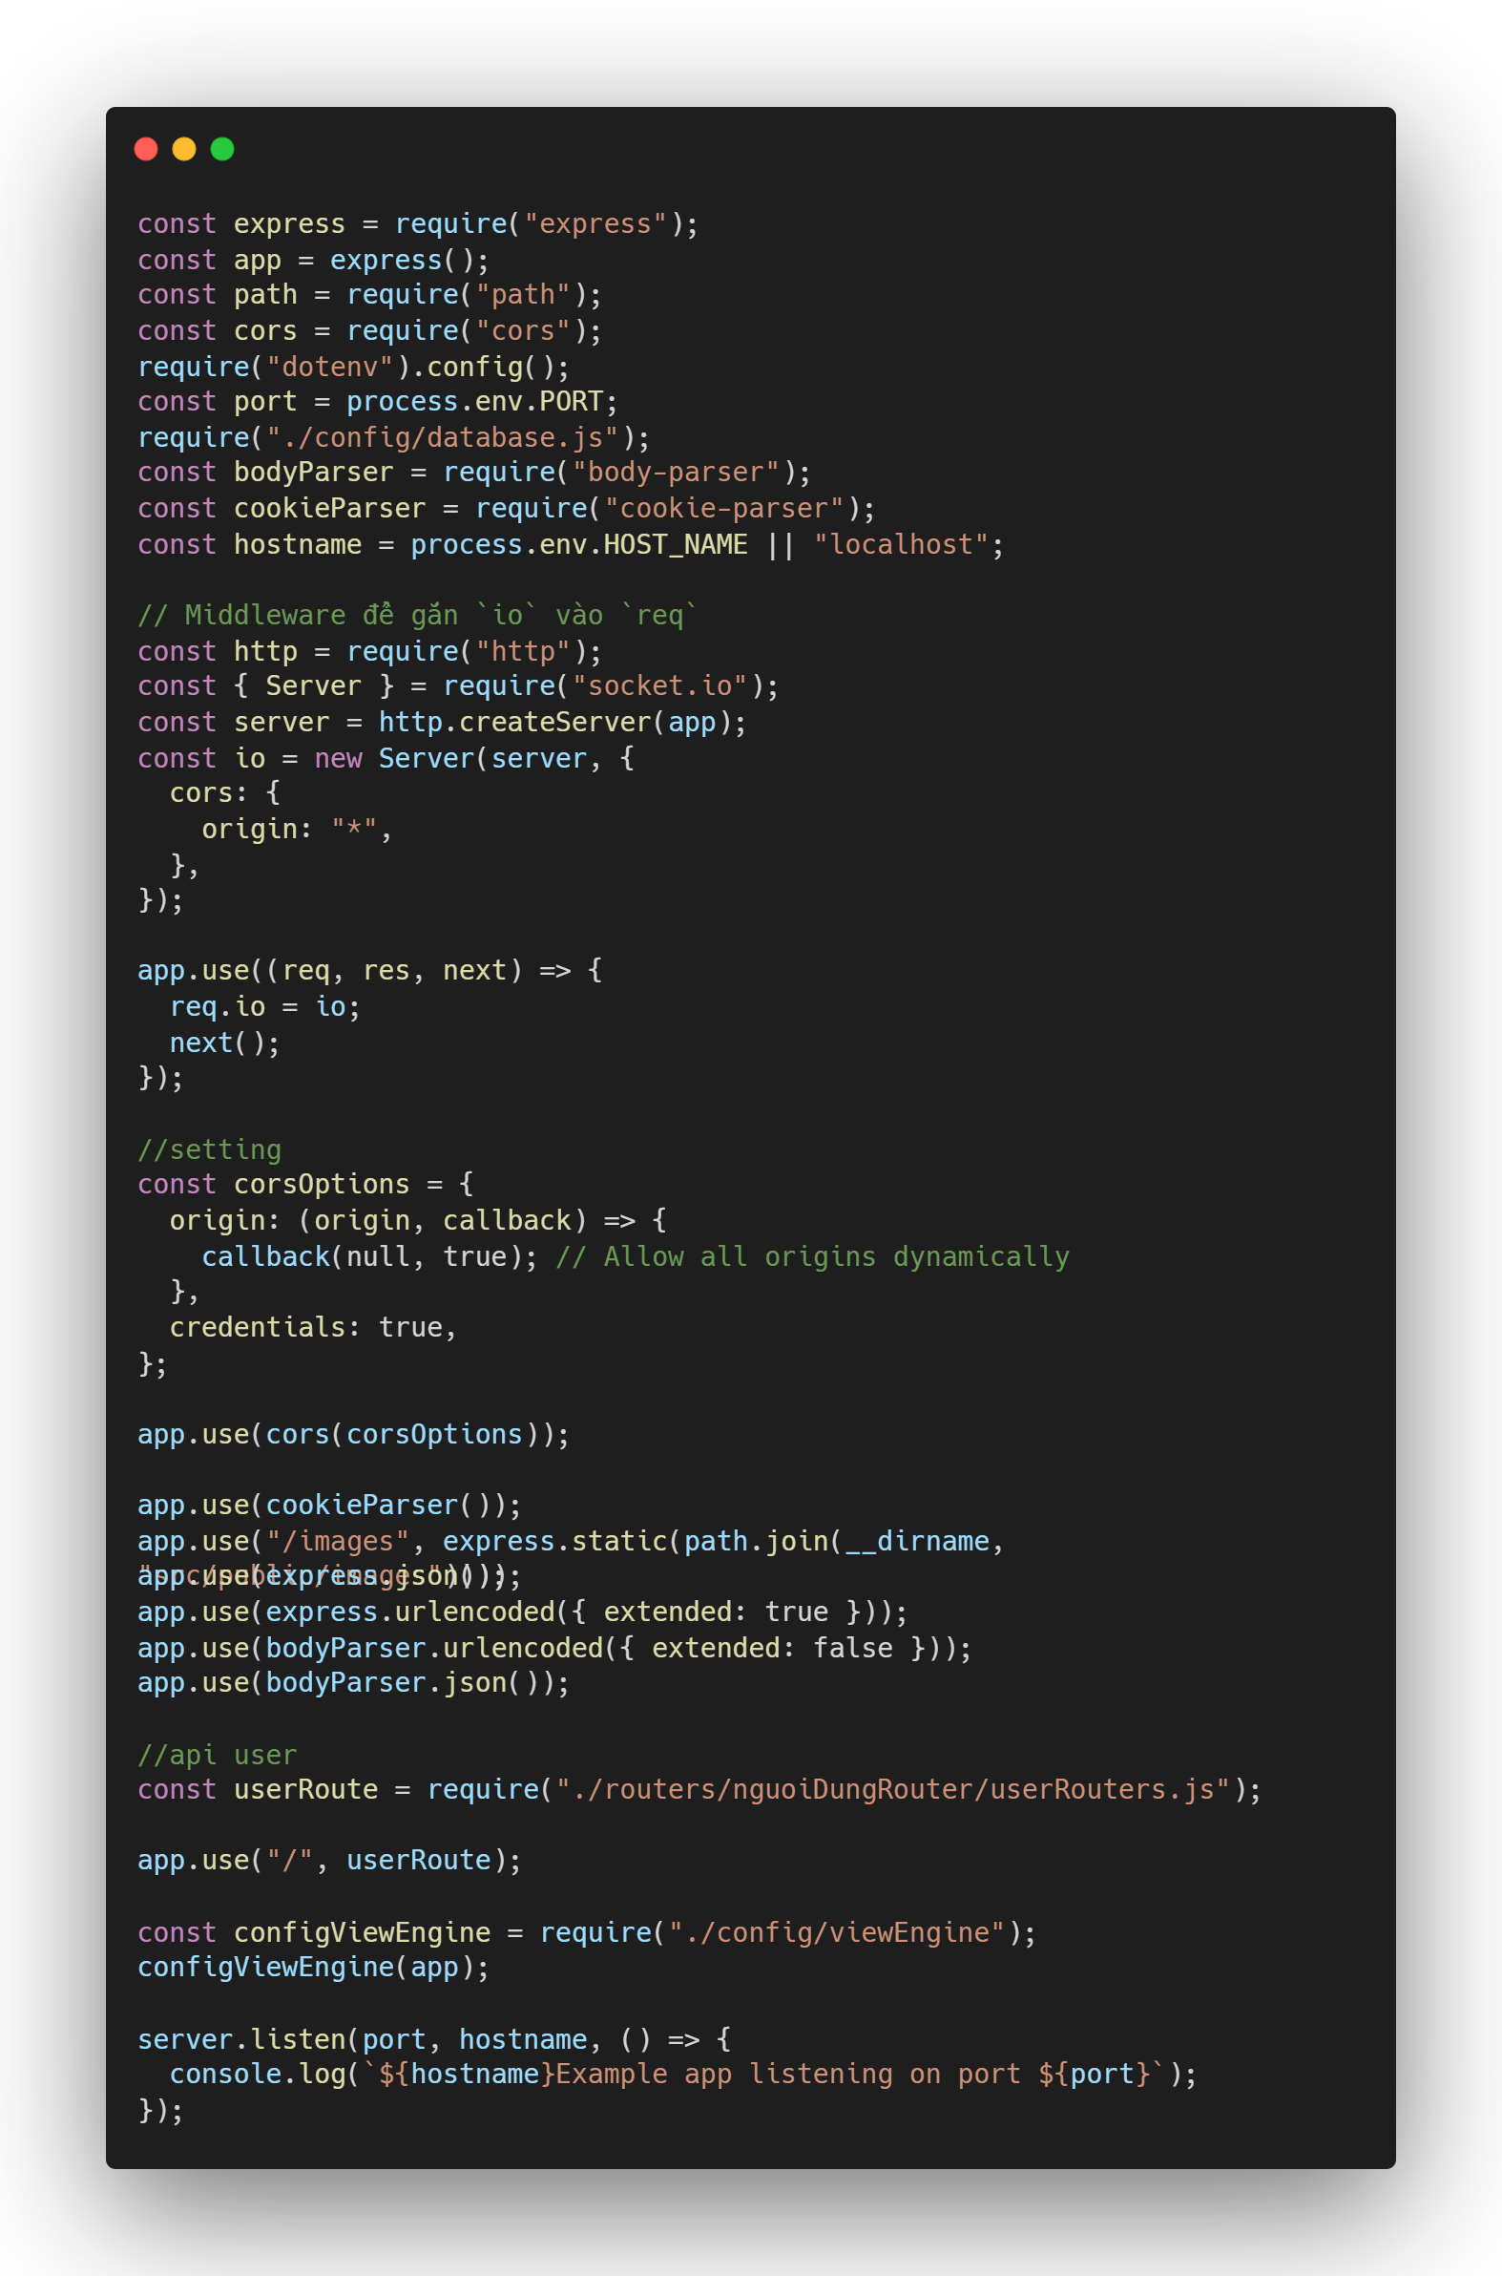
Đọc tệp tin bằng Node.js (non-blocking):
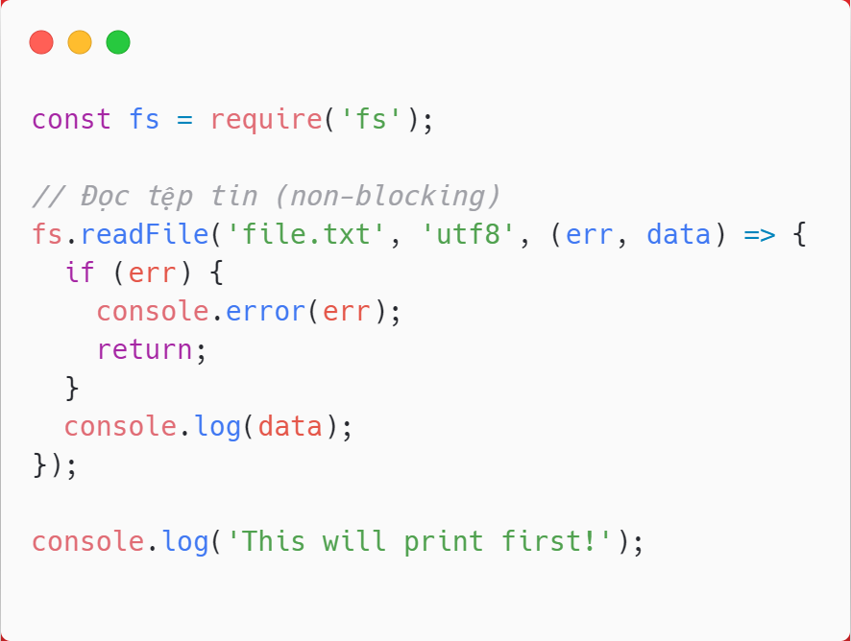
Tạo một API đơn giản với Express (framework phổ biến cho Node.js):
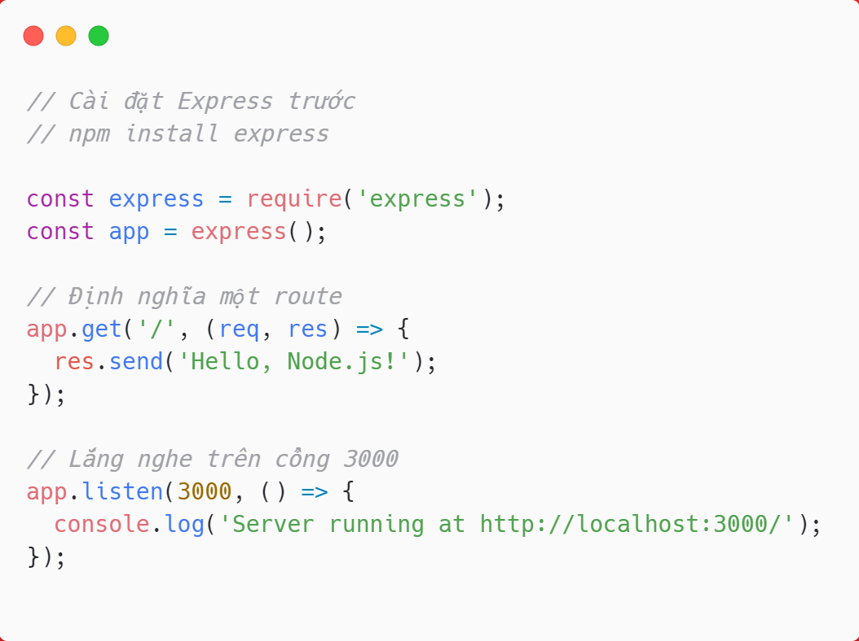
Lợi ích và hạn chế của Node.js
Lợi ích:
  - Hiệu suất cao: Nhờ vào mô hình không đồng bộ và engine V8, Node.js có thể xử lý một lượng lớn các yêu cầu đồng thời mà không làm giảm hiệu suất.
  - Dễ dàng học: Nếu đã quen thuộc với JavaScript, Node.js rất dễ học và sử dụng.
  - Cộng đồng lớn: Node.js có một cộng đồng phát triển mạnh mẽ và thư viện mã nguồn mở phong phú.
  - Tích hợp tốt với các hệ thống frontend: Node.js dễ dàng kết hợp với các thư viện frontend như React.js, Vue.js, hay Angular.
Hạn chế:
  - Chưa phù hợp cho các ứng dụng CPU-bound: Node.js không tối ưu cho các tác vụ tính toán nặng, như xử lý video, hình ảnh hoặc các thuật toán phức tạp, vì nó chạy trên một luồng đơn (single-threaded).
  - Callback hell: Mặc dù có thể xử lý các tác vụ không đồng bộ tốt, nhưng với các chuỗi callback phức tạp, việc quản lý mã có thể trở nên khó khăn. Điều này có thể được giải quyết bằng cách sử dụng Promises hoặc async/await.

Giới thiệu về Reactjs
React.js (thường được gọi đơn giản là React) là một thư viện JavaScript mã nguồn mở, được phát triển bởi Facebook. Nó cho phép xây dựng các giao diện người dùng (UI) động và có thể tái sử dụng được thông qua các component. React tập trung vào việc tối ưu hóa việc cập nhật và render giao diện khi dữ liệu thay đổi, nhờ vào cơ chế Virtual DOM.
React chủ yếu được sử dụng để xây dựng các ứng dụng single-page applications (SPA) và có thể được kết hợp với nhiều công nghệ khác như Redux, React Router, và các API khác để xây dựng ứng dụng phức tạp.
Tính năng chính của React.js
  - Component-based architecture (Kiến trúc dựa trên Component): React sử dụng mô hình component để chia giao diện người dùng thành các phần nhỏ, tái sử dụng được. Mỗi component có thể có trạng thái riêng và có thể được kết hợp để tạo thành các ứng dụng phức tạp.
  - Virtual DOM (DOM ảo): React sử dụng Virtual DOM, giúp giảm thiểu việc thao tác trực tiếp với DOM thật. Khi có sự thay đổi trong state hoặc props của một component, React sẽ cập nhật Virtual DOM trước, so sánh với DOM cũ, và chỉ thay đổi những phần cần thiết trong DOM thật. Điều này giúp cải thiện hiệu suất của ứng dụng.
  - One-way data flow (Dòng dữ liệu một chiều): Dữ liệu trong React di chuyển theo một chiều: từ parent component xuống child component thông qua props. Điều này giúp dễ dàng kiểm soát luồng dữ liệu và tránh được các vấn đề khó kiểm soát như trong các framework khác với data-binding hai chiều.
  - JSX (JavaScript XML): React sử dụng JSX, một cú pháp mở rộng cho JavaScript cho phép viết HTML trong JavaScript. JSX giúp dễ dàng xác định cấu trúc giao diện người dùng trong code JavaScript.
  - State và Props: State là dữ liệu có thể thay đổi trong một component. Mỗi khi state thay đổi, React sẽ tự động render lại component để phản ánh sự thay đổi đó. Props là các tham số truyền vào từ component cha (parent component) vào component con (child component). Props không thể thay đổi trong component nhận, và chúng giúp truyền tải dữ liệu giữa các component.
  - Hooks: Hooks là một tính năng mới trong React (bắt đầu từ phiên bản 16.8) cho phép sử dụng state và các tính năng khác của React mà không cần phải viết class components. Các hooks phổ biến như useState, useEffect, useContext giúp xử lý trạng thái và side effects trong component một cách dễ dàng.
  - React Router: React Router là một thư viện cho phép định tuyến (routing) trong các ứng dụng React, giúp chuyển hướng giữa các trang mà không cần tải lại toàn bộ trang, mang lại trải nghiệm người dùng mượt mà.
  - Context API: Context API trong React giúp quản lý trạng thái ứng dụng mà không cần phải truyền dữ liệu qua nhiều lớp component. Nó rất hữu ích trong việc chia sẻ dữ liệu giữa các component mà không cần props drilling.
Lợi ích và ưu điểm của React
  - Tái sử dụng mã nguồn (Reusability): Các component trong React có thể được tái sử dụng nhiều lần trong ứng dụng, giúp tiết kiệm thời gian và công sức phát triển.
  - Hiệu suất cao: Nhờ vào Virtual DOM, React có khả năng tối ưu hóa việc cập nhật giao diện người dùng, giúp ứng dụng nhanh hơn và mượt mà hơn so với các framework sử dụng DOM thật.
  - Dễ học và dễ sử dụng: Nếu đã quen thuộc với JavaScript, React dễ dàng học và làm quen. JSX cung cấp một cú pháp dễ hiểu, gần gũi với HTML.
  - Cộng đồng mạnh mẽ: React có một cộng đồng rất lớn và phát triển mạnh mẽ, với rất nhiều tài liệu học tập, thư viện hỗ trợ và các giải pháp đã được kiểm chứng.
  - Quản lý trạng thái (State management): React hỗ trợ các thư viện quản lý trạng thái như Redux và Context API, giúp dễ dàng quản lý dữ liệu trong các ứng dụng lớn và phức tạp.
  - Kết hợp tốt với các công nghệ khác: React có thể dễ dàng kết hợp với các công nghệ khác như Node.js, GraphQL, Firebase, giúp xây dựng các ứng dụng full-stack mạnh mẽ.
  - Hỗ trợ cho các ứng dụng di động: React Native là một framework dựa trên React cho phép phát triển ứng dụng di động cho cả iOS và Android từ một codebase duy nhất.
Công cụ và thư viện hữu ích khi làm việc với React
  - Create React App: Là công cụ giúp nhanh chóng khởi tạo một dự án React mà không cần phải cấu hình Webpack, Babel, hay các công cụ build khác.
  - Redux: Thư viện giúp quản lý trạng thái của ứng dụng ở mức toàn cục (global state), rất hữu ích cho các ứng dụng phức tạp với nhiều state và nhiều component cần truy cập.
  - React Router: Thư viện quản lý điều hướng (routing) trong ứng dụng React, giúp tạo các trang và chuyển hướng giữa các trang mà không cần phải tải lại toàn bộ trang.
  - Axios: Thư viện giúp gửi các yêu cầu HTTP dễ dàng từ frontend để kết nối với backend API.
Lợi ích và hạn chế của React.js
Lợi ích:
  - Tái sử dụng component giúp tiết kiệm thời gian phát triển.
  - Virtual DOM giúp tăng hiệu suất ứng dụng.
  - Cộng đồng lớn với nhiều tài nguyên hỗ trợ.
  - Quản lý trạng thái dễ dàng với Redux hoặc Context API.
Hạn chế:
  - Cần thời gian học hỏi đối với người mới bắt đầu, nhất là khi sử dụng các tính năng như hooks, context hoặc Redux.
  - JSX có thể khiến người mới cảm thấy lạ lẫm vì cú pháp HTML kết hợp với Javascript.

Giới thiệu về Mysql
MySQL là một hệ quản trị cơ sở dữ liệu quan hệ (RDBMS - Relational Database Management System) mã nguồn mở, sử dụng ngôn ngữ truy vấn có cấu trúc SQL (Structured Query Language). MySQL được phát triển bởi Oracle Corporation và là một trong những hệ quản trị cơ sở dữ liệu phổ biến nhất trên thế giới, đặc biệt trong các ứng dụng web. Nó hỗ trợ việc lưu trữ dữ liệu có cấu trúc và có thể xử lý các tác vụ phức tạp như tìm kiếm, truy vấn, phân tích và cập nhật dữ liệu.
MySQL được sử dụng rộng rãi trong các ứng dụng web, đặc biệt khi kết hợp với các công nghệ như PHP, Node.js, Python và nhiều framework phổ biến như Laravel, Django và Express.js.
Các thành phần chính của MySQL
- Database:
  - Là một bộ sưu tập các bảng dữ liệu. Mỗi cơ sở dữ liệu chứa các bảng liên quan đến một loại thông tin cụ thể, ví dụ: cơ sở dữ liệu người dùng có thể chứa các bảng như users, orders, products, v.v.
- Table:
  - Bảng là nơi dữ liệu được lưu trữ trong MySQL, có dạng bảng tính với các hàng (rows) và cột (columns). Mỗi cột lưu trữ một loại dữ liệu cụ thể, chẳng hạn như số, chuỗi ký tự, ngày tháng.
- Row (Hàng):
  - Một bản ghi trong bảng. Mỗi hàng chứa một tập hợp các giá trị cho các cột khác nhau trong bảng.
- Column (Cột):
  - Mỗi cột trong bảng định nghĩa một loại dữ liệu, ví dụ: tên, tuổi, địa chỉ.
- Primary Key (Khóa chính):
  - Là một cột hoặc tập hợp các cột trong bảng, đảm bảo rằng mỗi hàng trong bảng là duy nhất. Nó giúp nhận diện các bản ghi trong bảng.
- Foreign Key (Khóa ngoại):
  - Là một cột trong bảng, liên kết với khóa chính của bảng khác. Khóa ngoại giúp duy trì tính toàn vẹn dữ liệu giữa các bảng.
- Index (Chỉ mục):
  - Là một cấu trúc dữ liệu giúp tăng tốc quá trình tìm kiếm trong bảng. Tuy nhiên, khi tạo quá nhiều chỉ mục, có thể làm giảm hiệu suất khi thực hiện các thao tác cập nhật hoặc chèn dữ liệu.
- SQL (Structured Query Language):
  - Là ngôn ngữ sử dụng để tương tác với cơ sở dữ liệu MySQL, bao gồm các lệnh như SELECT, INSERT, UPDATE, DELETE, CREATE, ALTER, v.v.

Lợi ích và ưu điểm của MySQL
- Mã nguồn mở và miễn phí:
  - MySQL là phần mềm mã nguồn mở, có thể sử dụng miễn phí và tự do điều chỉnh mã nguồn.
- Hiệu suất cao:
  - MySQL rất hiệu quả trong việc xử lý truy vấn với tốc độ nhanh và tối ưu cho các tác vụ đọc dữ liệu.
- Dễ dàng sử dụng:
  - MySQL dễ cài đặt và sử dụng, với cú pháp SQL đơn giản và thân thiện với người mới bắt đầu.
- Quản lý dữ liệu hiệu quả:
  - MySQL hỗ trợ các cơ chế bảo mật tốt và tính toàn vẹn dữ liệu thông qua việc sử dụng khóa chính (Primary Key), khóa ngoại (Foreign Key), và các ràng buộc khác.
- Hỗ trợ cộng đồng lớn:
  - MySQL có một cộng đồng lớn và rất nhiều tài nguyên tài liệu học tập, giúp dễ dàng tìm kiếm sự trợ giúp khi gặp khó khăn.
- Khả năng mở rộng:
  - MySQL có thể xử lý các cơ sở dữ liệu rất lớn và có khả năng mở rộng cao khi sử dụng các kỹ thuật như phân mảnh (sharding) hoặc replica.

Các hạn chế của MySQL
- Quản lý các truy vấn phức tạp:
  - MySQL không mạnh mẽ như một số hệ quản trị cơ sở dữ liệu khác (ví dụ: PostgreSQL) trong việc xử lý các truy vấn phức tạp hoặc các phép toán phức tạp với dữ liệu.
- Không hỗ trợ đầy đủ các tính năng của cơ sở dữ liệu quan hệ:
  - MySQL không hỗ trợ một số tính năng phức tạp như Full Outer Joins hoặc Recursive Queries mà các DBMS khác như PostgreSQL hỗ trợ.
- Tính toàn vẹn dữ liệu không mạnh mẽ bằng các hệ thống khác:
  - Mặc dù MySQL hỗ trợ tính toàn vẹn dữ liệu, nhưng khi làm việc với các cơ sở dữ liệu phức tạp, MySQL có thể thiếu một số tính năng mà các hệ quản trị cơ sở dữ liệu khác cung cấp.
MySQL là một hệ quản trị cơ sở dữ liệu mạnh mẽ, dễ sử dụng và có hiệu suất cao, phù hợp cho các ứng dụng web và các dự án nhỏ đến lớn. Nhờ vào khả năng mở rộng và hỗ trợ các tính năng quan trọng như khóa chính, khóa ngoại, và chỉ mục, MySQL vẫn là một trong những lựa chọn phổ biến cho việc lưu trữ và quản lý dữ liệu trong các ứng dụng hiện đại.

Giới thiệu về Mui
MUI (Material-UI) là một thư viện giao diện người dùng (UI) phổ biến dành cho React, cung cấp các thành phần giao diện được thiết kế theo tiêu chuẩn Material Design của Google. MUI giúp các nhà phát triển xây dựng giao diện người dùng nhanh chóng, nhất quán và đẹp mắt mà không cần phải thiết kế từ đầu.

Tính năng chính của MUI
  - Component sẵn có: MUI cung cấp nhiều thành phần sẵn sàng sử dụng như Button, TextField, Table, Card, Dialog, Snackbar, v.v., giúp nhanh chóng xây dựng giao diện.
  - Material Design: Các thành phần được thiết kế dựa trên tiêu chuẩn Material Design, mang lại giao diện chuyên nghiệp, hiện đại và nhất quán.
  - Tùy chỉnh linh hoạt: MUI hỗ trợ tùy chỉnh các thành phần UI thông qua hệ thống theme (chủ đề) và CSS-in-JS. Có thể điều chỉnh màu sắc, kích thước, kiểu dáng, và nhiều hơn nữa để phù hợp với dự án.
  - Responsive: Các thành phần trong MUI được tối ưu hóa để hiển thị tốt trên mọi kích thước màn hình, hỗ trợ phát triển giao diện responsive.
  - Hỗ trợ TypeScript: MUI tích hợp tốt với TypeScript, giúp cải thiện trải nghiệm phát triển cho các dự án sử dụng TypeScript.
  - Hệ sinh thái mạnh mẽ: Ngoài các thành phần cơ bản, MUI còn cung cấp các thư viện bổ trợ như Grid,….

Giới thiệu về Bootstrap
Bootstrap là một framework giao diện người dùng phổ biến, cung cấp các công cụ để xây dựng giao diện web hiện đại, thân thiện và responsive. Được phát triển bởi Twitter, Bootstrap giúp nhanh chóng thiết kế các trang web mà không cần quá nhiều công sức tùy chỉnh CSS từ đầu.

Tính năng chính của Bootstrap
- Responsive Design: Bootstrap tích hợp sẵn hệ thống lưới (grid system) giúp xây dựng giao diện thích ứng trên mọi kích thước màn hình.
- Component sẵn có: Bao gồm các thành phần giao diện như nút bấm, form, thanh điều hướng, bảng, modal, carousel, v.v., giúp thiết kế giao diện nhanh chóng.
- Hỗ trợ CSS và JavaScript: Bootstrap cung cấp các class CSS sẵn sàng sử dụng và các plugin JavaScript để tạo hiệu ứng và chức năng động.
- Dễ tùy chỉnh: Hỗ trợ chỉnh sửa theme, màu sắc, kích thước và các thành phần khác thông qua Sass hoặc các class sẵn có.
- Hỗ trợ trình duyệt: Tương thích tốt với các trình duyệt phổ biến như Chrome, Firefox, Safari, Edge.

Giới thiệu về Restful API
REST (Representational State Transfer) là một kiến trúc phần mềm cho các hệ thống phân tán, đặc biệt là các hệ thống web. RESTful API là một API (Giao diện lập trình ứng dụng) tuân thủ các nguyên lý và quy tắc của REST để thực hiện các thao tác giao tiếp giữa client và server thông qua các phương thức HTTP.
Một RESTful API cho phép các ứng dụng có thể tương tác với nhau qua giao thức HTTP một cách dễ dàng, sử dụng các phương thức như GET, POST, PUT, DELETE và các quy tắc rõ ràng để xác định các yêu cầu và phản hồi.

Nguyên tắc của RESTFUL API
Để được coi là RESTful, một API cần phải tuân thủ một số nguyên tắc cơ bản sau:
- Stateless (Không duy trì trạng thái):
  - Mỗi yêu cầu từ client đến server phải chứa đủ thông tin để server có thể hiểu và xử lý yêu cầu mà không cần phải lưu trữ trạng thái của client. Điều này có nghĩa là mỗi yêu cầu phải độc lập và không phụ thuộc vào yêu cầu trước đó.
- Client-Server Architecture (Kiến trúc Client-Server):
  - REST tuân theo mô hình phân tách client và server, nơi client chỉ tập trung vào việc gửi yêu cầu và hiển thị dữ liệu, còn server xử lý các yêu cầu và trả về phản hồi. Cả hai bên giao tiếp thông qua HTTP.
- Cacheable (Có thể lưu trữ trong bộ nhớ cache):
  - Các phản hồi từ server phải được đánh dấu là có thể cache (lưu trữ tạm thời) hoặc không thể cache, giúp giảm tải cho server và cải thiện hiệu suất.
- Uniform Interface (Giao diện đồng nhất):
  - Đảm bảo rằng giao diện giữa client và server là đồng nhất. Điều này có nghĩa là các yêu cầu HTTP sẽ được định dạng một cách chuẩn mực, giúp client có thể dễ dàng tương tác với server mà không cần biết chi tiết về cách thực hiện.
- Layered System (Hệ thống phân lớp):
  - REST cho phép các hệ thống được chia thành nhiều lớp, mỗi lớp có thể xử lý các yêu cầu theo cách riêng biệt. Client có thể không nhận thức được sự tồn tại của các lớp trung gian như proxy, load balancer, hoặc các lớp bảo mật.
- Code on Demand (Mã chạy khi cần thiết) (Tuỳ chọn):
  - REST có thể cho phép server gửi mã chương trình (chẳng hạn như JavaScript) đến client, cho phép client thực thi mã này khi cần thiết.

Các phương thức HTTP trong RESTful API
RESTful API sử dụng các phương thức HTTP chuẩn để thực hiện các thao tác CRUD (Create, Read, Update, Delete) với dữ liệu. Các phương thức này bao gồm:
  - GET: Dùng để yêu cầu và lấy thông tin từ server. Phương thức này chỉ nên được sử dụng để đọc dữ liệu và không có tác dụng phụ.
  - POST: Dùng để gửi dữ liệu mới đến server, thường được sử dụng để tạo một đối tượng mới trong cơ sở dữ liệu.
  - PUT: Dùng để cập nhật toàn bộ một đối tượng trên server. Thường được dùng khi muốn thay đổi toàn bộ dữ liệu của đối tượng
  - PATCH: Dùng để cập nhật một phần của đối tượng, thay vì cập nhật toàn bộ đối tượng như với PUT. Đây là phương thức được sử dụng khi chỉ cần thay đổi một phần nhỏ của đối tượng.
  - DELETE: Dùng để xóa một đối tượng từ server.
  - OPTIONS: Dùng để lấy thông tin về các phương thức HTTP mà server hỗ trợ cho một tài nguyên cụ thể.

Lý luận thiết kế và phát triển website

Quy trình phát triển website
Quy trình phát triển website yêu cầu sự linh hoạt và chặt chẽ. Bắt đầu với việc thu thập yêu cầu từ phía người dùng và các bên liên quan, từ đó xây dựng một bản thiết kế chi tiết. Các bước cơ bản bao gồm:
- Khảo sát và phân tích yêu cầu: Tiến hành khảo sát thực tế tại Khoa Kỹ thuật và Công nghệ, thu thập thông tin về quy trình quản lý giờ nhiệm vụ hiện tại của giảng viên. Phân tích yêu cầu để xác định các chức năng cần thiết của hệ thống.
- Thiết kế hệ thống:
  - Xây dựng kiến trúc tổng thể của hệ thống, bao gồm cả frontend và backend.
  - Lập sơ đồ cơ sở dữ liệu để quản lý thông tin giảng viên, nhiệm vụ nghiên cứu khoa học, và các danh mục quy đổi.
- Phát triển và kiểm thử:
  - Xây dựng frontend với React.js để tạo giao diện người dùng thân thiện, tương tác tốt.
  - Phát triển backend với Node.js, sử dụng cơ sở dữ liệu MySQL để xử lý dữ liệu một cách hiệu quả.
  - Tiến hành kiểm thử chức năng và kiểm thử hiệu suất để đảm bảo hệ thống hoạt động ổn định.

Tích hợp giữa frontend và backend
Tích hợp frontend và backend là yếu tố cốt lõi để xây dựng một hệ thống hoàn chỉnh. Việc truyền dữ liệu và quản lý trạng thái giữa hai phần này được thực hiện thông qua RESTful APIs. Các điểm chính trong quá trình tích hợp bao gồm:
- Kết nối dữ liệu:
  - Backend (Node.js) cung cấp các API để xử lý yêu cầu từ frontend.
  - Frontend (React.js) gọi các API để nhận và hiển thị dữ liệu.
- Quản lý trạng thái:
  - Sử dụng các thư viện như Redux hoặc Context API trong React.js để quản lý trạng thái toàn cục của ứng dụng.
- Bảo mật:
  - Thực hiện các cơ chế bảo mật như xác thực JWT (JSON Web Token) để bảo vệ dữ liệu.

Giả thiết khoa học và phương pháp nghiên cứu dự án

Giả thiết khoa học: Hiệu suất và khả năng mở rộng
Dự án được xây dựng dựa trên giả thiết rằng sự kết hợp giữa Node.js và React.js sẽ tạo nên một hệ thống quản lý giờ nhiệm vụ nghiên cứu khoa học hiệu quả và linh hoạt. Cụ thể:
  - Node.js: Khả năng xử lý không đồng bộ, giúp hệ thống xử lý đồng thời nhiều yêu cầu mà vẫn đảm bảCo hiệu suất cao.
  - React.js: Cung cấp khả năng quản lý trạng thái tốt, giao diện người dùng động và trải nghiệm mượt mà.
  - MySQL: Đảm bảo quản lý cơ sở dữ liệu hiệu quả, dễ dàng truy vấn và mở rộng khi cần thiết.

Phương pháp nghiên cứu: Phát triển liên tục và kiểm thử
Dự án áp dụng các phương pháp sau:
- Phát triển liên tục: Áp dụng mô hình Agile để phát triển hệ thống. Các tính năng được xây dựng và kiểm thử trong các vòng lặp nhỏ (iteration), đảm bảo khả năng thích nghi với các yêu cầu thay đổi.
- Kiểm thử hiệu suất:
  - Sử dụng các công cụ như Postman để kiểm tra API.
  - Kiểm thử hiệu suất hệ thống bằng cách giả lập số lượng lớn người dùng truy cập đồng thời.
- Khảo sát và phản hồi: Thu thập ý kiến từ giảng viên và cán bộ quản lý trong quá trình thử nghiệm, từ đó cải tiến hệ thống để đáp ứng nhu cầu thực tế.

CHƯƠNG 3: HIỆN THỰC HÓA NGHIÊN CỨU
(Mô tả các bước nghiên cứu đã tiến hành, các bản thiết kế, cách thức cài đặt chương trình hoặc hiện thực hóa nghiên cứu. Đối với các đề tài ứng dụng có kết quả là sản phẩm phần mềm phải có hồ sơ thiết kế, cài đặt, ... theo các dạng lược đồ, mô hình phổ biến trong ngành. Nội dung đặc tả nhu cầu, phân tích thiết kế hệ thống cũng thể hiện trong chương này.)

3. 1 Mô tả hệ thống
- Website thương mại điện tử giày là một nền tảng trực tuyến cho phép người dùng tìm kiếm, xem, và mua sắm các sản phẩm giày từ nhiều thương hiệu khác nhau. Hệ thống cung cấp trải nghiệm mua sắm thân thiện, nhanh chóng và tiện lợi với các tính năng tìm kiếm, lọc sản phẩm, quản lý giỏ hàng, và thanh toán trực tuyến.
- Quản trị: Quản lý sản phẩm, quản lý đơn hàng, quản lý người dùng, quản lý bình luận, đánh giá, thống kê báo cáo kho, thống kê báo cáo doanh thu, chat.
- Khách hàng: Gồm các quyền của khách vãng lai và Quản lý giỏ hàng-đơn hàng của cá nhân, quản lý tài khoản, đánh giá, bình luận trên sản phẩm đã mua
- Khách vãng lai: Đăng ký, đăng nhập, xem thông tin sản phẩm, tìm kiếm sản phẩm, liên hệ với quản trị viên thông qua khung chat trên website

3. 2 Mô tả chức năng

Người dùng
      - Xem sản phẩm: Người dùng có thể duyệt qua các sản phẩm trên giao diện chính, hiển thị tên, giá, mô tả ngắn gọn, hình ảnh sản phẩm, và trạng thái còn hàng. Website có thuật toán gợi ý sản phẩm theo lọc nội dung giúp cho người dùng dễ dàng chọn được sản phẩm ưng ý nhất mỗi khi xem một chi tiết sản phẩm nào đó.
      - Tìm kiếm sản phẩm: Hỗ trợ tìm kiếm sản phẩm bằng từ khóa tên, thương hiệu, danh mục, màu sắc, phong cách, chất liệu, hoặc kích cỡ.
      - Xem chi tiết sản phẩm: Khi nhấn vào một sản phẩm, người dùng có thể xem chi tiết bao gồm tên sản phẩm, giá, mô tả, thương hiệu, danh mục, chất liệu, màu sắc, phong cách, kích cỡ, hình ảnh liên quan, và trạng thái.
      - Thêm vào giỏ hàng: Người dùng có thể thêm sản phẩm vào giỏ hàng và điều chỉnh số lượng mong muốn.
      - Quản lý giỏ hàng: Xem danh sách sản phẩm đã thêm vào giỏ hàng, cập nhật số lượng hoặc xóa sản phẩm khỏi giỏ.
      - Yêu thích sản phẩm: Thêm sản phẩm vào danh sách yêu thích để lưu lại và xem sau.
      - Đặt hàng: Tiến hành đặt hàng sau khi kiểm tra lại giỏ hàng. Điền đầy đủ thông tin đặt hàng như họ tên, email, số điện thoại, địa chỉ, ghi chú (nếu có). Lựa chọn phương thức thanh toán. Khi đặt hàng thì thông tin đơn hàng sẽ được gửi về gmail của người dùng để người dùng nhận được thông tin.
      - Theo dõi đơn hàng: Xem trạng thái đơn hàng và lịch sử mua hàng.
      - Đánh giá và bình luận: Người dùng có thể đánh giá sản phẩm (cho điểm) và viết bình luận về sản phẩm đã mua.
      - Quản lý tài khoản: Cập nhật thông tin cá nhân như họ tên, số điện thoại, địa chỉ. Thay đổi mật khẩu và hình đại diện. Hỗ trợ quên mật khẩu gửi mã otp về gmail để người dùng có thể lấy lại được tài khoản
      - Chat: Người dùng có thể trao đổi trực tiếp qua bằng chức năng chat trực tuyến với quản trị viên.
Quản trị viên
      - Quản lý sản phẩm: Thêm, xóa, sửa thông tin sản phẩm: tên, giá, mô tả, hình ảnh, thương hiệu, danh mục, chất liệu, màu sắc, kích cỡ, phong cách, và trạng thái sản phẩm.
      - Quản lý danh mục, thương hiệu, và chất liệu: Thêm, sửa, xóa danh mục sản phẩm, thương hiệu và chất liệu.
      - Quản lý đơn hàng: Xem danh sách đơn hàng, chi tiết đơn hàng, và trạng thái từng đơn hàng. Cập nhật trạng thái đơn hàng (đang xử lý, đã giao, hủy).
      - Quản lý người dùng: Quản lý danh sách người dùng, bao gồm xem thông tin chi tiết, kích hoạt hoặc khóa tài khoản.
      - Thống kê và báo cáo: Xem doanh thu tổng thể hoặc theo tháng, sản phẩm bán chạy nhất, và số lượng tồn kho.
      - Quản lý đánh giá và bình luận: Duyệt, ẩn hoặc xóa các đánh giá và bình luận không phù hợp.
      - Quản lý tin nhắn: Theo dõi tin nhắn giữa người dùng, kiểm tra các vấn đề cần hỗ trợ và trả lời nếu cần thiết.
      - Quản lý giao diện: Điều chỉnh nội dung, banner.
      - Hỗ trợ khách hàng: Xem và trả lời các yêu cầu hỗ trợ từ người dùng liên quan đến sản phẩm, đơn hàng, hoặc tài khoản.
      - Thống kê: Xem thống kê sản phẩm, doanh thu, số lượng bán ra.

3.3 Thiết kế mô hình dữ liệu

Mô hình thực thể kết hợp

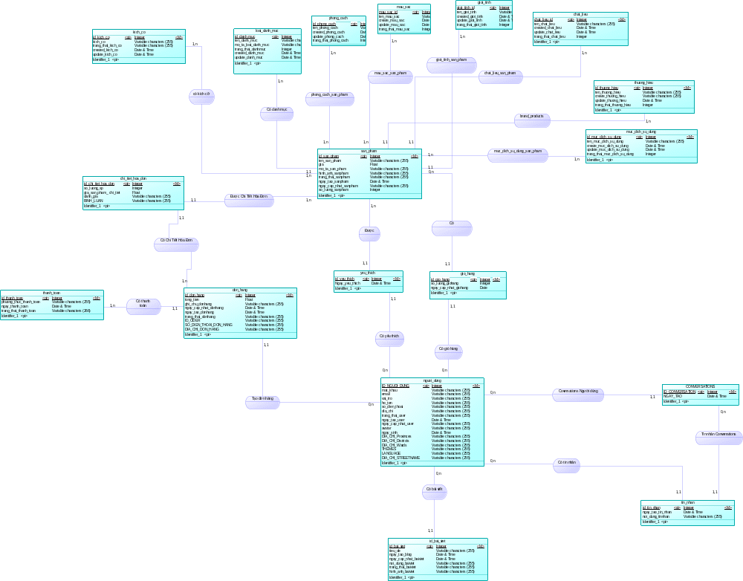

Mô hình vật lý
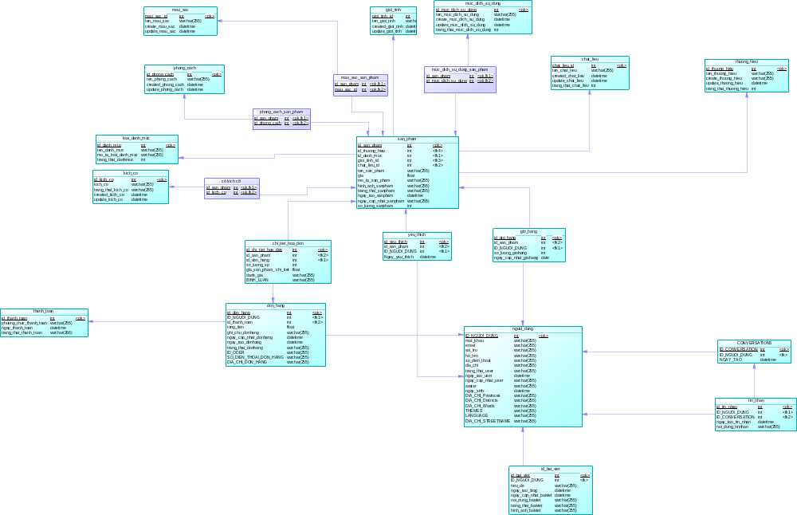

Mô tả các bảng trong lược đồ CSDL
Tên bảng | Diễn giải
TIN_NHAN | Tin nhắn
CONVERSATIONS | Cuộc đối thoại
NGUOI_DUNG | Người dùng
DON_HANG | Đơn hàng
THANH_TOAN | Thanh toán
CHI_TIET_HOA_DON | Chi tiết hóa đơn
YEU_THICH | Yêu thích
GIO_HANG | Giỏ hàng
ID_BAI_VIET | Bài viết
THUONG_HIEU | Thương hiệu
LOAI_DANH_MUC | Loại danh mục
GIOI_TINH | Giới tính sản phẩm giày
SAN_PHAM | Sản phẩm
CAROUSEL_PRODUCTS | Các sản phẩm được ưu tiên hiển thị trên trang webite
PHONG_CACH | Phong cách
MAU_SAC | Màu sắc
MUC_DICH_SU_DUNG | Mục đích sử dụng
KICH_CO | Kích cỡ
CHAT_LIEU | Chất liệu
CO_KICH_CO | Có kích cỡ
MUC_DICH_SU_DUNG_SAN_PHAM | Mục đích sử dụng sản phẩm
MAU_SAC_SAN_PHAM | Màu sắc sản phẩm
PHONG_CACH_SAN_PHAM | Phong cách sản phẩm

Bảng TIN_NHAN
TT | Thuộc tính | Diễn giải | Loại giá trị | Kiểu dữ liệu | Miền giá trị | Chiều dài | Ghi chú
1. | ID_TIN_NHAN | Mã tin nhắn | Bắt buộc | Int | Khóa chính
2. | ID_CONVERSATION | Mã conversation | Bắt buộc | Int | Khóa ngoại
3. | ID_NGUOI_DUNG | Mã người dùng |  | Int | Khóa ngoại
4. | NGAY_TAO_TIN_NHAN | Ngày tạo tin nhắn |  | DateTime
5. | NOI_DUNG_TINNHAN | Nội dung tin nhắn |  | Text

Bảng CONVERSATIONS
TT | Thuộc tính | Diễn giải | Loại giá trị | Kiểu dữ liệu | Miền giá trị | Chiều dài | Ghi chú
1 | ID_CONVERSATION | Mã cuộc hội thoại | Bắt buộc | Int | Khóa chính
2 | ID_NGUOI_DUNG_1 | Mã người dùng 1 | Bắt buộc | Int | Khóa ngoại
3 | ID_NGUOI_DUNG_2 | Mã người dùng 2 |  | Int | Khóa ngoại
4 | NGAY_TAO | Ngày tạo cuộc hội thoại |  | Date

Bảng NGUOI_DUNG
TT | Thuộc tính | Diễn giải | Loại giá trị | Kiểu dữ liệu | Miền giá trị | Chiều dài | Ghi chú
1 | ID_NGUOI_DUNG | Mã người dùng | Bắt buộc | Int | Khóa chính
2 | MAT_KHAU | Mật khẩu tài khoản người dùng |  | varchar |  | 255
3 | EMAIL | Email tài khoản người dùng | Bắt buộc | varchar |  | 255
4 | VAI_TRO | Vai trò người dùng trong hệ thống | Bắt buộc | varchar |  | 255
5 | HO_TEN | Họ tên người dùng | Bắt buộc | varchar |  | 255
6 | SO_DIEN_THOAI | Số điện thoại người dùng |  | varchar |  | 255
7 | DIA_CHI | Địa chỉ người dùng |  | varchar |  | 255
8 | TRANG_THAI_USER | Trạng thái tài khoản người dùng | Bắt buộc | varchar |  | 255
9 | NGAY_TAO_USER | Ngày tạo tài khoản người dùng | Bắt buộc | Date time
10 | NGAY_CAP_NHAT_USER | Ngày cập nhật mới nhất tài khoản người dùng | Bắt buộc | Date time
11 | AVATAR | Ảnh đại diện người dùng |  | varchar |  | 255
12 | NGAY_SINH | Ngày sinh người dùng | Bắt buộc | Date time
13 | DIA_CHI_Provinces | Địa chỉ tỉnh người dùng |  | varchar |  | 255
14 | DIA_CHI_Districts | Địa chỉ huyện người dùng |  | varchar |  | 255
15 | DIA_CHI_Wards | Địa chỉ xã người dùng |  | varchar |  | 255
16 | THEMES | Chủ đề màu tài khoản trong trang website của người dùng | Bắt buộc | varchar |  | 255
17 | LANGUAGE | Ngôn ngữ trang website người dùng | Bắt buộc | varchar |  | 255
18 | DIA_CHI_STREETNAME | Địa chỉ đường cụ thể của người dùng |  | varchar |  | 255

Bảng ID_BAI_VIET
TT | Thuộc tính | Diễn giải | Loại giá trị | Kiểu dữ liệu | Miền giá trị | Chiều dài | Ghi chú
1 | ID_BAI_VIET | Mã bài viết | Bắt buộc | Int | Khóa chính
2 | ID_NGUOI_DUNG | Mã người dùng | Bắt buộc | Int | Khóa ngoại
3 | TIEU_DE | Tiêu đề bài viết |  | Varchar
4 | NGAY_TAO_BLOG | Ngày tạo bài viết |  | Date time
5 | NGAY_CAP_NHAT_BAIVIET | Ngày cập nhật bài viết | Bắt buộc | Date time
6 | NOI_DUNG_BAIVIET | Nội dung bài viết | Bắt buộc | Varchar
7 | TRANG_THAI_BAIVIET | Trạn thái bài viết | Bắt buộc | Varchar
8 | HINH_ANH_BAIVIET | Hình ảnh bài viết |  | Varchar

Bảng DON_HANG
TT | Thuộc tính | Diễn giải | Loại giá trị | Kiểu dữ liệu | Miền giá trị | Chiều dài | Ghi chú
1 | ID_DON_HANG | Mã đơn hàng | Bắt buộc | Int | Khóa chính
2 | ID_NGUOI_DUNG | Mã người dùng | Bắt buộc | Int | Khóa ngoại
3 | ID_THANH_TOAN | Mã thanh toán | Bắt buộc | Int | Khóa ngoại
4 | TONG_TIEN | Tổng tiền của đơn hàng | Bắt buộc | Date time
5 | TRANG_THAI_DON_HANG | Trạng thái đơn hàng | Bắt buộc | Date time
6 | GHI_CHU_DONHANG | Ghi chú đơn hàng |  | Varchar |  | 255
7 | NGAY_CAP_NHAT_DONHANG | Ngày cập nhật đơn hàng | Bắt buộc | Varchar |  | 255
8 | NGAY_TAO_DONHANG | Ngày tạo đơn hàng | Bắt buộc | Varchar |  | 255
9 | ID_ODER | ID_ODER đơn hàng | Bắt buộc | Varchar |  | 255
10 | SO_DIEN_THOAI_DON_HANG | Số điện thoại đơn hàng | Bắt buộc | Varchar |  | 255
11 | DIA_CHI_DON_HANG | Địa chỉ đơn hàng | Bắt buộc | Varchar |  | 255

Bảng GIO_HANG
TT | Thuộc tính | Diễn giải | Loại giá trị | Kiểu dữ liệu | Miền giá trị | Chiều dài | Ghi chú
1 | ID_GIO_HANG | Mã giỏ hàng | Bắt buộc | Int | Khóa chính
2 | ID_SAN_PHAM | Mã sản phẩm | Bắt buộc | Int | Khóa ngoại
3 | ID_NGUOI_DUNG | Mã người dùng | Bắt buộc | Int | Khóa ngoại
4 | NGAY_CAP_NHAT_GIOHANG | Ngày cập nhật giỏ hàng | Bắt buộc | Date time

Bảng YEU_THICH
TT | Thuộc tính | Diễn giải | Loại giá trị | Kiểu dữ liệu | Miền giá trị | Chiều dài | Ghi chú
1 | ID_YEU_THICH | Mã yêu thích | Bắt buộc | Int | Khóa chính
2 | ID_SAN_PHAM | Mã sản phẩm | Bắt buộc | Int | Khóa ngoại
3 | ID_NGUOI_DUNG | Mã người dùng | Bắt buộc | Int | Khóa ngoại
4 | NGAY_YEU_THICH | Ngày yêu thích | Bắt buộc | Date time

Bảng THUONG_HIEU
TT | Thuộc tính | Diễn giải | Loại giá trị | Kiểu dữ liệu | Miền giá trị | Chiều dài | Ghi chú
1 | ID_THUONG_HIEU | Mã thương hiệu | Bắt buộc | Int | Khóa chính
2 | TEN_THUONG_HIEU | Tên thương hiệu |  | Varchar | 500
3 | CREATE_THUONG_HIEU | Thời gian thêm dữ liệu vào thương hiệu |  | Date time
4 | UPDATE_THUONG_HIEU | Cập nhật thời gian của thương hiệu |  | Date time
5 | TRANG_THAI_THUONG_HIEU | Trạng thái thương hiệu |  | Int | 11

Bảng LOAI_DANH_MUC
TT | Thuộc tính | Diễn giải | Loại giá trị | Kiểu dữ liệu | Miền giá trị | Chiều dài | Ghi chú
1 | ID_DANH_MUC | Mã danh mục | Bắt buộc | Int | Khóa chính | 11
2 | TEN_DANH_MUC | Tên danh mục |  | Varchar |  | 255
3 | MO_TA_LOAI_DANH_MUC | Mô tả loại danh mục |  | Varchar |  | 500
4 | TRANG_THAI_DANHMUC | Trạng thái cập nhật danh mục |  | Int |  | 11
5 | CREATED_DANH_MUC | Ngày tạo dữ liệu danh mục |  | Date time
6 | UPDATE_DANH_MUC | Ngày cập nhật của loại danh mục |  | Date time

Bảng GIOI_TINH
TT | Thuộc tính | Diễn giải | Loại giá trị | Kiểu dữ liệu | Miền giá trị | Chiều dài | Ghi chú
1 | GIOI_TINH_ID | Mã thương hiệu | Bắt buộc | Int | Khóa chính | 11
2 | TEN_GIOI_TINH | Tên giới tính |  | Varchar |  | 255
3 | CREATED_GIOI_TINH | Thời gian thêm dữ liệu vào giới tính |  | Date time
4 | UPDATE_GIOI_TINH | Cập nhật thời gian của giới tính |  | Date time
5 | TRANG_THAI_GIOI_TINH | Trạng thái giới tính |  | Int |  | 11

Bảng CHAT_LIEU
TT | Thuộc tính | Diễn giải | Loại giá trị | Kiểu dữ liệu | Miền giá trị | Chiều dài | Ghi chú
1 | CHAT_LIEU_ID_ | Mã chất liệu | Bắt buộc | Int | Khóa chính | 11
2 | TEN_CHAT_LIEU_ | Tên chất liệu |  | Varchar |  | 255
3 | CREATED_TEN_CHAT_LIEU_ | Thời gian thêm dữ liệu vào chất liệu |  | Date time
4 | UPDATE_CHAT_LIEU | Cập nhật thời gian của chất liệu |  | Date time
5 | TRANG_THAI_CHAT_LIEU | Trạng thái chất liệu |  | Int |  | 11
6 | MO_TA_CHAT_LIEU | Mô tả chất liệu |  | Text

Bảng MUC_DICH_SU_DUNG
TT | Thuộc tính | Diễn giải | Loại giá trị | Kiểu dữ liệu | Miền giá trị | Chiều dài | Ghi chú
1 | ID_MUC_DICH_SU_DUNG | Mã mục đích sử dụng | Bắt buộc | Int | Khóa chính | 11
2 | TEN_MUC_DICH_SU_DUNG | Tên mục đích sử dụng |  | Varchar |  | 500
3 | CREATE_MUC_DICH_SU_DUNG | Thời gian thêm dữ liệu vào mục đích sử dụng |  | Date time
4 | UPDATE_MUC_DICH_SU_DUNG | Cập nhật thời gian của mục đích sử dụng |  | Date time
5 | TRANG_THAI_MUC_DICH_SU_DUNG | Trạng thái mục đích sử dụng |  | Int |  | 11

Bảng PHONG_CACH
TT | Thuộc tính | Diễn giải | Loại giá trị | Kiểu dữ liệu | Miền giá trị | Chiều dài | Ghi chú
1 | ID_PHUONG_CACH | Mã mục phong cách | Bắt buộc | Int | Khóa chính | 11
2 | TEN_PHONG_CACH | Tên phong cách |  | Varchar |  | 500
3 | CREATED_PHONG_CACH | Thời gian thêm dữ liệu vào phong cách |  | Date time
4 | UPDATE_PHONG_CACH | Cập nhật thời gian của phong cách |  | Date time
5 | TRANG_THAI_PHONG_CACH | Trạng thái phong cách |  | Int |  | 11

Bảng KICH_CO
TT | Thuộc tính | Diễn giải | Loại giá trị | Kiểu dữ liệu | Miền giá trị | Chiều dài | Ghi chú
1 | ID_KICH_CO | Mã kích cỡ giày | Bắt buộc | Int | Khóa chính | 11
2 | KICH_CO | Tên kích cỡ |  | Varchar |  | 255
3 | TRANG_THAI_KICH_CO | Trạng thái của kích cỡ |  | Varchar |  | 225
4 | CREATED_KICH_CO | Thời gian thêm dữ liệu vào bảng kích cỡ |  | Date time
5 | UPDATE_KICH_CO | Cập nhật thời gian của kích cỡ |  | Date time |  | 11

CHƯƠNG 4: KẾT QUẢ NGHIÊN CỨU
Trình bày các kết quả đạt được sau quá trình thực hiện đồ án. Có thể đánh giá về hiệu năng, trải nghiệm người dùng, hoặc trình bày các giao diện chức năng của nghiên cứu ở phần này.

CHƯƠNG 5: KẾT LUẬN VÀ HƯỚNG PHÁT TRIỂN
Kết luận
Dự án "Xây dựng hệ thống quản lý đăng ký giờ nhiệm vụ của giảng viên Khoa Kỹ thuật và Công nghệ (Phân hệ: nghiên cứu khoa học)" đã hoàn thành với các kết quả chính:
  - Hệ thống đã đáp ứng yêu cầu quản lý giờ nghiên cứu khoa học của giảng viên, giúp lưu trữ, quản lý và tra cứu thông tin một cách khoa học và nhanh chóng.
  - Tích hợp thành công giữa giao diện frontend (React.js) và backend (Node.js), đảm bảo hiệu suất và trải nghiệm người dùng.
  - Cung cấp chức năng quy đổi và kê khai giờ nghiên cứu khoa học, hỗ trợ giảng viên và cán bộ quản lý trong công tác thống kê và báo cáo.
  - Đảm bảo hệ thống an toàn và dễ dàng mở rộng, tạo nền tảng cho việc triển khai thực tế.

Hướng phát triển
Trong tương lai, dự án có thể được mở rộng và phát triển theo các hướng sau:
- Tích hợp thêm phân hệ khác:
  - Quản lý giờ giảng dạy lý thuyết và thực hành.
  - Quản lý các hoạt động khác như hướng dẫn đồ án, luận văn, và các nhiệm vụ khác của giảng viên.
- Ứng dụng trí tuệ nhân tạo (AI):
  - Gợi ý phân công nhiệm vụ dựa trên lịch sử dữ liệu và khả năng của giảng viên.
  - Phân tích hiệu suất nghiên cứu khoa học để đề xuất cải thiện.
- Mở rộng quy mô sử dụng:
  - Ứng dụng cho toàn bộ giảng viên trong toàn trường Đại học Trà Vinh.
- Tích hợp với các hệ thống khác:
  - Kết nối với hệ thống quản lý đào tạo và nhân sự để đồng bộ hóa thông tin giảng viên.
  - Tích hợp chức năng báo cáo tự động, hỗ trợ cán bộ quản lý đưa ra quyết định nhanh chóng.
Hệ thống là bước đầu quan trọng trong việc ứng dụng công nghệ thông tin vào công tác quản lý, tạo tiền đề cho các nghiên cứu và phát triển trong tương lai.

DANH MỤC TÀI LIỆU THAM KHẢO
[1] | https://topdev.vn/blog/restful-api-la-gi/, RESTful API là gì? Cách thiết kế RESTful API, Viet Nam: Lập Trình: RESTful API là gì? Cách thiết kế RESTful API, 2024.
[2] | https://topdev.vn/blog/react-la-gi-lo-trinh/, React là gì? Lộ trình trở thành lập trình viên ReactJS, Viet Nam: Phạm Minh Khoa, 2024.
[3] | https://topdev.vn/blog/node-js-la-gi/, Node.js là gì? Tổng hợp kiến thức NodeJS từ A-Z, Viet Nam: topdev, 2024.
[4] | https://www.mcivietnam.com/blog-detail/mysql-la-gi/, MySQL là gì? Cẩm nang toàn tập về MySQL cho người mới bắt đầu, Viet Nam: MCI tổng hợp, 2024.

PHỤ LỤC

